Νίκος Χατζηκυριάκος – Γκίκας (1906-1994)
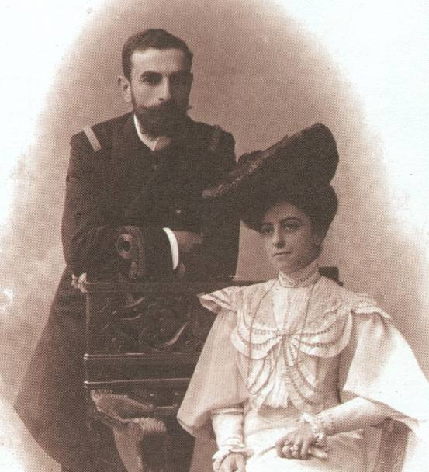
Ο πατέρας του ήταν από το νησί Ψαρά, τον έλεγαν Αλέξανδρο Χατζηκυριάκο, ήταν μεγάλος καραβοκύρης, έγινε και ναύαρχος ακόμα και Υπουργός Ναυτιλίας! Η μητέρα του ήταν από ένα άλλο νησί, την Ύδρα, την έλεγαν Ελένη Γκίκα κι ήταν κι εκείνη από οικογένεια μεγάλων καραβοκύρηδων.
Συγκέντρωση υλικού: Νίκη Δεληκανάκη, Σχ. Σύμβουλος 19^{ης} Περ. Π.Α.

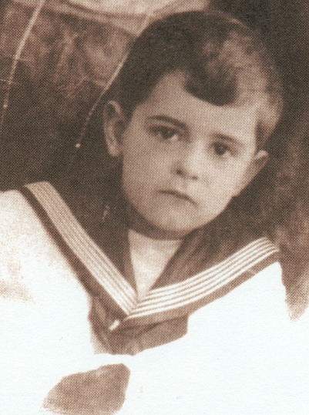
Έκαναν μόνο ένα παιδί, το Νίκο που τον φώναζαν Νικολή όταν ήταν μικρός. Όταν μεγάλωσε ο Νίκος ήθελε να έχει και τα δυο επώνυμα και του πατέρα του, αλλά και της μητέρας του. Πήγε στο Παρίσι και σπούδασε ζωγραφική. Ο Νίκος Χατζηκυριάκος-Γκίκας έγινε σπουδαίος ζωγράφος γνωστός όχι μόνο στην Ελλάδα, αλλά και σε πολλές άλλες χώρες.

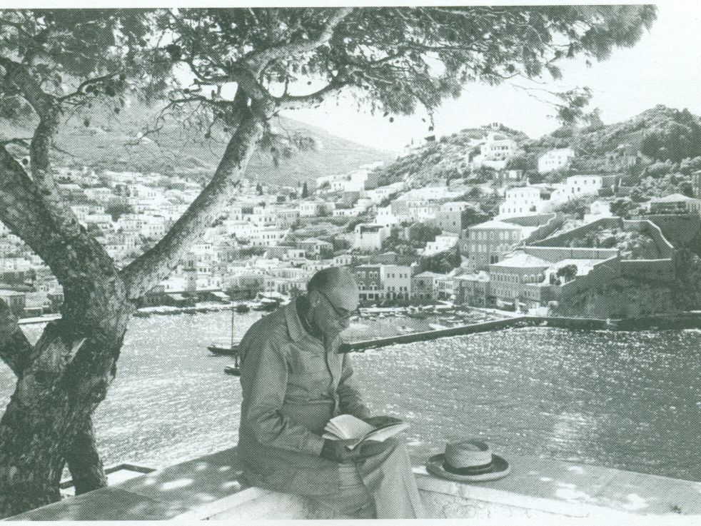
Στην Ύδρα είχαν ένα αρχοντικό σπίτι ψηλά στο λόφο. Από εκεί έβλεπε τη θέα στο λιμάνι, παρα-τηρούσε τα σπίτια από ψηλά, αρα-διασμένα στην πλαγιά, σαν να κατρακυλούσαν προς τη θάλασσα και τα ζωγράφιζε.
Τα σπίτια που τα έβλεπε από ψηλά τα ζωγράφισε σαν κύβους με στέγες πολλές φορές. Αυτή η ζωγραφική ήταν κυβιστική.
Έλεγε: -Εδώ έχω βάλει στο κάτω μέρος όλους τους τρόπους που χτίζουν στην Ύδρα, δηλαδή κάτω τα βαρειά στοιχεία. Για να ισορροπήσω έβαλα από πάνω πιο ελαφριά: τους αετούς, τα σύννεφα, τα πουλιά. ( Δεστούνη-Γιαννουλάτου Μ., έκδ. Μουσείου Μπενάκη για τον Γκίκα.)
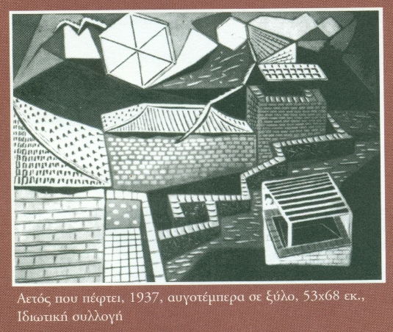

Ο ζωγράφος παρατηρώντας και ζωγραφίζοντας τα σπίτια έφτιαχνε στο νου του ωραίες εικόνες: Ακίνητοι οι κύβοι των σπιτιών σαν αμυγδαλωτά με ροδοζάχαρη και οι ρόμβοι των στεγών, και τα φίδια των μαντρότοιχων (Γκίκας).
- Βλέπετε τους κύβους, μπορείτε να δείξετε ένα ρόμβο;
- Ποια άλλα σχήματα βλέπετε;
- Μπορείτε να δείξετε το «φιδάκι» του μαντρότοιχου;

O Νίκος Χατζηκυριάκος – Γκίκας ζωγράφισε πολύ ωραίους πίνακες, πολλούς τους έκανε δώρο στην Εθνική Πινακοθήκη.

